MATEMATICKÁ GRAMOTNOSŤ
Cvičný test - 5. ročník
1. Lietadlo preletelo 840 km, auto len 70 km. Koľkokrát viac preletelo lietadlo ako prešlo auto?
Lietadlo preletelo ________________ -krát viac.

2. Ktoré tvrdenie o stredovej súmernosti je pravdivé?
A Vzor a obraz majú vždy rôznu vzdialenosť od stredu.
B Vzor a obraz majú vždy rovnakú vzdialenosť od stredu.
C Stred súmernosti sa nachádza vždy mimo útvaru.
D Stredová súmernosť platí len pre kruh.

3. V sklade evidovali 2 845 670 kusov tovaru. Zaokrúhli tento počet na najbližší milión.
Zaokrúhlený počet je ________________

4. Obdĺžnik má dĺžku 16 cm a šírku 9 cm. Aký je jeho obvod? Obvod je ________________ cm.

5. Koľko vrcholov má štvorboký ihlan (so štvorcovou podstavou)?
A 4
B 5
C 6
D 8

6. Zapíš rímskymi číslicami číslo 149. Rímsky zápis je ________________

Príchuť | Vanilková | Čokoládová | Jahodová | Citrónová
Počet kusov | 65 | 48 | 72 | 35
7. Koľko vanilkových a citrónových zmrzlín predali spolu?
A 90
B 95
C 100
D 105

8. Usporiadaj čísla od najmenšieho po najväčšie: 6 700 000; 670 000; 67 000 000; 6 070 000. Ktoré číslo je na 3. mieste?
Na 3. mieste je číslo ________________

9. Vypočítaj 742 : 9 a urč zvyšok. Zvyšok je ________________

10. Mal si 12 € 15 centov a minul si 5 € 80 centov. Koľko peňazí ti ostalo?
Ostalo mi ________________

11. Vypočítaj: 327 × 158 Výsledok je ________________

12. Chodník a cesta popri ňom sa nikdy nepretnú a sú stále rovnako ďaleko od seba. Ako nazveme ich vzájomnú polohu?
A Kolmé
B Rovnobežné
C Križujúce sa
D Totožné

13. Knižnica A má 12 480 kníh, knižnica B má 9 650 kníh. O koľko viac kníh má knižnica A?

Knižnica A má o ________________ kníh viac.

14. Obdĺžnik má dĺžku 18 cm a šírku 7 cm. Aký je jeho obsah? Obsah je _____________ cm².

15. Koľko osí súmernosti má kruh? Má ________________ osí súmernosti.

16. Vypočítaj: 200 – (45 – 15) × 4
A 70
B 75
C 80
D 85

17. Priemer kruhu je 24 cm. Aký je jeho polomer?
Polomer je ________________ cm.
18. Dva rôzne body vždy určujú práve jednu:
A Kružnicu
B Úsečku aj priamku
C Rovinu
D Polpriamku iba

19. Sklad rozdelil 1288 kusov tovaru rovnako do 28 debien. Koľko kusov bolo v jednej debne?
V jednej debne bolo ________________ kusov.

20. Koľko milimetrov je 6 cm 2 mm? Je to ________________ mm.

21. Štvorec má stranu 12 cm. Aký je jeho obsah?
A 132 cm²
B 138 cm²
C 144 cm²
D 150 cm²

22. V zoo je 45 zvierat. Pätina z nich sú vtáky. Koľko vtákov je v zoo? Vtákov je v zoo _______

23. Ak 5 kusov ovocia stojí 10 €, koľko eur stoja 8 rovnakých kusov?
8 kusov stojí ________________ €.

24. V škatuli je 4 biele a 6 čiernych gombíkov. Ktorá farba je menej pravdepodobná pri náhodnom výbere? Menej pravdepodobná je farba ________________
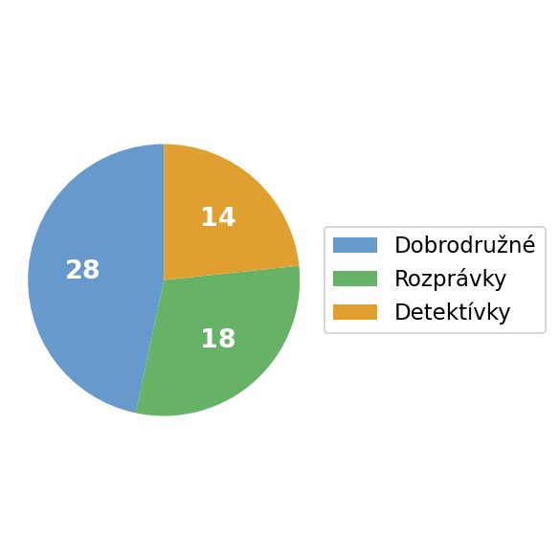
25. V kruhovom diagrame sú znázornené obľúbené knižné žánre žiakov: Dobrodružné 28, Rozprávky 18, Detektívky 14. Koľko žiakov bolo opýtaných spolu?

A 55
B 58
C 60
D 62

26. Z číslic 4, 8 a 9 vytvor čo najviac rôznych dvojciferných čísel bez opakovania číslic. Koľko takých čísel existuje?
Existuje ________________ čísel.

27. Teplota bola -3 °C. Do poludnia stúpla o 9 °C. Aká bola teplota na poludnie?
Teplota bola ________________ °C.

28. Koľko podstáv má valec?
A 1
B 2
C 3
D 0

V stĺpcovom diagrame sú znázornené počty návštevníkov bazéna za štyri dni.
Deň | Piatok | Sobota | Nedeľa | Pondelok
Počet návštevníkov | 145 | 220 | 195 | 90
29. Koľko návštevníkov bolo v sobotu a v nedeľu spolu?

Bolo spolu ________________ návštevníkov.

30. V triede hlasovali o obľúbenom ročnom období: Leto 14 hlasov, Zima 6 hlasov, Jar 5 hlasov, Jeseň 5 hlasov. Koľko žiakov hlasovalo spolu?
Hlasovalo spolu ________________ žiakov.

🔑 RIEŠENIA
Úloha | Správna odpoveď
01 | 12-krát
02 | B
03 | 3 000 000
04 | 50 cm
05 | B) 5
06 | CXLIX
07 | C) 100
08 | 6 700 000
09 | 4
10 | 6 € 35 centov
11 | 51 666
12 | B) Rovnobežné
13 | 2 830
14 | 126 cm²
15 | nekonečne veľa
16 | C) 80
17 | 12 cm
18 | B) Úsečku aj priamku
19 | 46 kusov
20 | 62 mm
21 | C) 144 cm²
22 | 9 vtákov
23 | 16 €
24 | biela
25 | C) 60
26 | 6 čísel
27 | 6 °C
28 | B) 2
29 | 415 návštevníkov
30 | 30 žiakov

